

**《数值分析》实验报告(五)**

**——线性代数方程组的迭代法**

姓 名

学 号

专 业 信息与计算科学（嵌入式）

班 级 18(1)班

**二Ｏ 20 年 5 月 21 日**

1. **实验目的**
2. 掌握用迭代法求解线性方程组的基本思想。
3. 了解雅克比迭代法、高斯-赛德尔法和SOR迭代法在求解方程组过程中的优缺点。
4. **实验过程**

（1）Jacoby迭代法

程序代码如下：

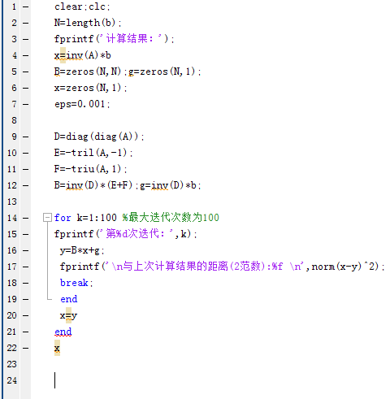

运行结果如下：



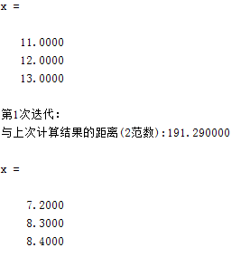

（2）Gauss-Seidel迭代法

程序代码如下：

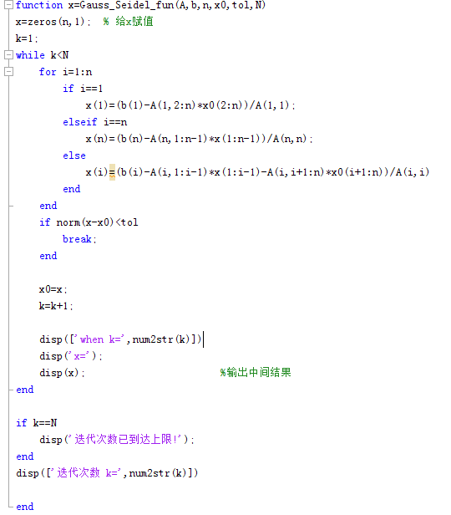

运行结果如下：

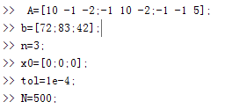

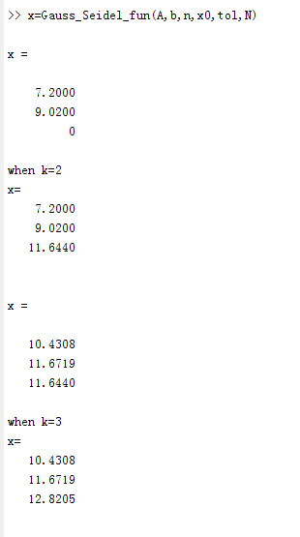



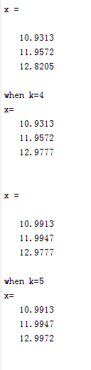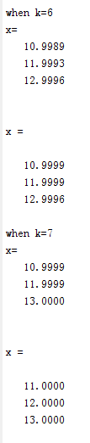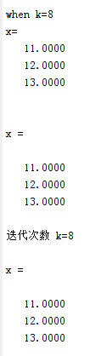

（3）SOR迭代法

程序代码如下：

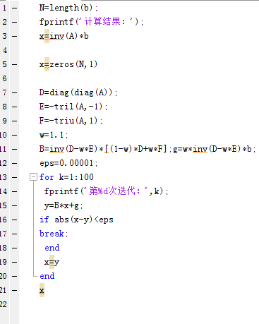

运行结果如下：

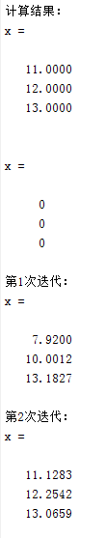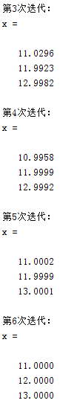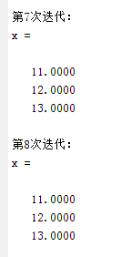

1. **实验心得**

本次实验深刻地了解了雅克比迭代法、高斯-赛德尔法和SOR迭代法三种算法的相同之处与不同之处。